Конструкт урока по русскому языку
на тему «Правописание гласных и согласных в значимых частях слова»

4 класс
Разработчик:
Ландышева Е.В.

Серов
2021

Дата проведения: 18.10.2021
УМК: Школа России
Тема урока: «Правописание гласных и согласных в значимых частях слова»
Тип урока: закрепление изученного материала.
Цель урока: упражнение в умении правильного написания безударных гласных, парных согласных, непроизносимых согласных в корнях слов.
Задачи:
Образовательные:
-закрепить умение проверять написание безударных гласных, парных звонких и глухих согласных, непроизносимых согласных в корнях слов;
-познакомить со значение слова «железо»;
-формировать умение ставить учебные задачи.
Развивающая: развивать познавательный интерес детей к урокам русского языка, речь.
Воспитательная: воспитывать прилежание.
Ключевые понятия урока: «безударные гласные», «парные согласные», «непроизносимые гласные», «железо».
Оборудование учителя: компьютер, учебник «Русский язык» (1 часть) В.П. Канакина, В.Г. Горецкий, презентация.
Оборудование обучающихся: учебник «Русский язык» (1 часть) В.П. Канакина, В.Г. Горецкий, тетради, карточки с заданиями, презентация.
Педагогический инструментарий: ИКТ, здоровьесберегающие технологии; словесный (беседа), наглядный (презентация), практический методы (выполнение упражнений в тетради).

Планируемые результаты
1.Личностные: обучающийся самостоятельно определяет и объясняет свои чувства и ощущения, возникающие в результате рассуждения, обсуждения, изучения новой темы.
2.Метапредметные:
Личностные УУД:
У обучающихся формируется мотивация к обучению и целенаправленной познавательной деятельности;
Познавательные УУД:
Обучающийся перерабатывает полученную информацию: делает выводы в результате совместной работы всего класса.
Коммуникативные УУД:
Обучающийся слушает и понимает речь других.
Регулятивные УУД:
Обучающийся определит тему урока и цель деятельности на уроке с помощью учителя.
3.Предметные:
-обучающиеся будут упражняться в умении правильного написания безударных гласных, парных согласных, непроизносимых согласных в корнях слов.

Этап урока | Содержание |  | УУД
Этап урока | Деятельность учителя | Деятельность ученика | УУД
Организационный момент и мотивация к учебной деятельности. | -Здравствуйте, ребята.  -Садитесь. Запишите число, классная работа. Проверьте, как вы сидите, правильно ли лежат ваши тетради. Не забывайте следить за посадкой. | -Приветствие.  -Записывают число, классная работа. | Регулятивные:  волевая саморегуляция
Минутка чистописания. | -Начнём мы с минутки чистописания. Отгадайте загадку и вы узнаете, какое слово мы будем писать.  До чего ж магниты любит:  К ним прижмется, приголубит,  Так, что с силой отрывают.  Незнакомца кто-то знает?  -Как напишите это слово? Проговорите.  -Прописываем слово, подчёркиваем непроверяемые гласные.  -Запоминаем написание этого слова.  -Кто из вас знает, что такое железо?  Железо-это ковкий металл серебристого цвета. | -Железо.  -Высказывают предположения.
Актуализация знаний. | Жил был царь,  Всему морскому народу государь.  Любил задачки порешать  Да шарады отгадать.  Грамотей он был отменный,  И решил он непременно  В тур отправить корабли,  Чтоб задания привезли.  Получил он их и враз  К нам отправился он в класс.  На столе лежат конверты,  В них задания есть, проверь ты.  В парах их читайте,  Буквы смело вы вставляйте,  Правило определяйте.  В тетрадь записывай скорей,  И, конечно, не робей.  (Дети в своих тетрадях записывают слова и устно проверяют их. Задания  разбиты на три группы по рядам).  1 ряд имеет такие слова в конверте: б_нкир, б_льшой, б_глец, б_ец, б_лезнь,  изд_лека, г_лубок, пов_р, кл_вать, г_ревать, зн_ток, д_вятый.  2 ряд имеет та  Жил был царь,  Всему морскому народу государь.  Любил задачки порешать  Да шарады отгадать.  Грамотей он был отменный,  И решил он непременно  В тур отправить корабли,  Чтоб задания привезли.  Получил он их и враз  К нам отправился он в класс.  На столе лежат конверты,  В них задания есть, проверь ты.  В парах их читайте,  Буквы смело вы вставляйте,  Правило определяйте.  В тетрадь записывай скорей,  И, конечно, не робей.  -А сейчас послушайте меня внимательно, от этого будет зависеть правильность ваших ответов.  Жил был царь,  Всему морскому народу государь.  Любил задачки порешать  Да шарады отгадать.  Грамотей он был отменный,  И решил он непременно  В тур отправить корабли,  Чтоб задания привезли.  Получил он их и враз  К нам отправился он в класс.  На столе лежат конверты,  В них задания есть, проверь ты.  В парах их читайте,  Буквы смело вы вставляйте,  Правило определяйте.  В тетрадь записывай скорей,  И, конечно, не робей.  -А сейчас возьмите в руки карточки, выполните задание в паре. Вам нужно вставить пропущенные буквы и определить к какому правилу относятся эти группы слов.  (Задания разбиты на три группы по рядам).  1 ряд имеет такие слова на карточке: б_нкир, б_льшой, б_глец, б_ец, б_лезнь, изд_лека, г_лубок, пов_р, кл_вать, г_ревать, зн_ток, д_вятый.  2 ряд имеет такие слова на карточке: лё_кие, про_ьба, ло_ка, сли_ки,, кру_ки, хру_кий, улы_ка, оши_ка, фла_ки, ни_кий.  3 ряд имеет такие слова на карточке: звёз_ный, извес_ный, интерес_ ный, сер_це, грус_ный, ус_ный, свис_нул, мес_ный, гиган_ский, капус_ный.  -Итак, проверяем.  -1 ряд скажите, какие буквы вы вставили, и какое правило вы определили.  Правило  Если буква гласная вызвала сомнение,  Ты её немедленно поставь под ударение.  (На доске появляется флажок красного цвета - безударный гласный).  -2 ряд, а у вас какое правило, какие буквы вы вставили.  Правило  Если слышишь парный звук,  Будь внимательней, мой друг!  Парный смело проверяй,  Рядом гласный подставляй.  (На доске появляется флажок жёлтого цвета – парный согласный)  -3 ряд, а у вас какое правило, какие буквы вы вставили?  Правило  Иногда согласные играют с нами в прятки,  Они не произносятся, а пишутся в тетрадке.  Чтобы знать, как писать,  Надо слово изменять,  И за звуком непонятным  Быстро гласную искать.  (На доске появляется флажок зелёного цвета – непроизносимый согласный). | -Слушают учителя.  -Выполняют задание на карточках.  -Безударные гласные.  -Парные согласные.  -Непроизносимый согласный. | Познавательные:  общеучебные: умение структурировать знания, контроль и оценка процесса и результатов деятельности;  логические: анализ, синтез, выбор оснований для сравнения.
Выявление места  и причины затруднения. | -Предположите, о чём пойдёт речь сегодня на уроке?  -Чтобы убедиться в наших предположениях, посмотрите на доску, что за предложение у меня написано.  ХЫНСАЛГОС И ХЫНСАЛГ ЕИНАСИПОВАРП  -Итак, что у вас получилось?  -Правильно. Тема нашего урока: «Правописание гласных и согласных в значимых частях слова».  -Это для вас новая тема?  -Верно. Тогда какую задачу мы перед собой поставим?  Задача нашего урока такая: закрепить навыки правильного написания безударных гласных, парных согласных, непроизносимых согласных в корнях слов. | -О правильном написании гласных и согласных.  -Правописание гласных и согласных.  -нет. | Коммуникативные:  умение выражать свои мысли.  Познавательные:  логические: анализ, синтез, выбор оснований для сравнения.
Построение проекта выхода из затруднения. | -Выполним упр.92. Прочитайте задание про себя.  -Эльнур, перескажи задание, что нужно сделать.  -Итак, списывать будет только слова, в которых нам необходимо выбрать букву из скобок.  -Эльнур, начни читать стихотворение.  -Итак, как будем писать спрОсила или спрАсила?  -А почему мы будем писать спросила?  -Верно. Как проверим?  -Записываем слово.  -Дальше у нас какое слово?  -Какая орфограмма в этом слове?  -Как проверим?  -Записываем.  -Водитель или вАдитель?  -Какая орфограмма в этом слове?  -Проверочное слово?  -Записываем.  -Читаем дальше.  -Слово денег. Здесь какая орфограмма?  -Проверочное слово?  -Запишите.  -И последнее слово проговорим, записывать не будем.  -Какую букву напишите?  -Проверочное слово? Не берёт денег с кого?  -Значит пишет букву С.  -Какое у нас в этом упражнении выделено слово?  -Откроем словарик омонимов на стр. 156 и посмотрим, что это слово обозначает. | -Пересказывает задание.  -Спросила.  -Потому что это безударная гласная в корне.  -Спрос.  -Проезд.  -Парный согласный.  -Поставить после согласной гласную. Нет проезда.  -водитель.  -Безударная гласная в корне.  -вОдит.  -парная согласная.  -Деньги.  -такс.  -букву с.  -с таксы.  -Такса.  -Читают значение слова «такса». | Регулятивные:  целеполагание как постановка учебной задачи,  планирование, прогнозирование.
Реализация построенного проекта. | -Что-то мы с вами засиделись. Выполним физминутку.  ФИЗМИНУТКА  Засиделся я, друзья!  Уж подвигаться пора.  Влево - вправо наклонились  И на месте покрутились.  Сели – встали, прыг на месте  И похлопали все вместе.  На места свои присели,  Каждый будет здесь при деле  -Работаем дальше.  -В упр.92 у нас стоит цифра 1 над словом такси, выполним фонетический разбор слова.  -Настя, идёт к доске, а Эльнур проверяет с правильностью выполнения.  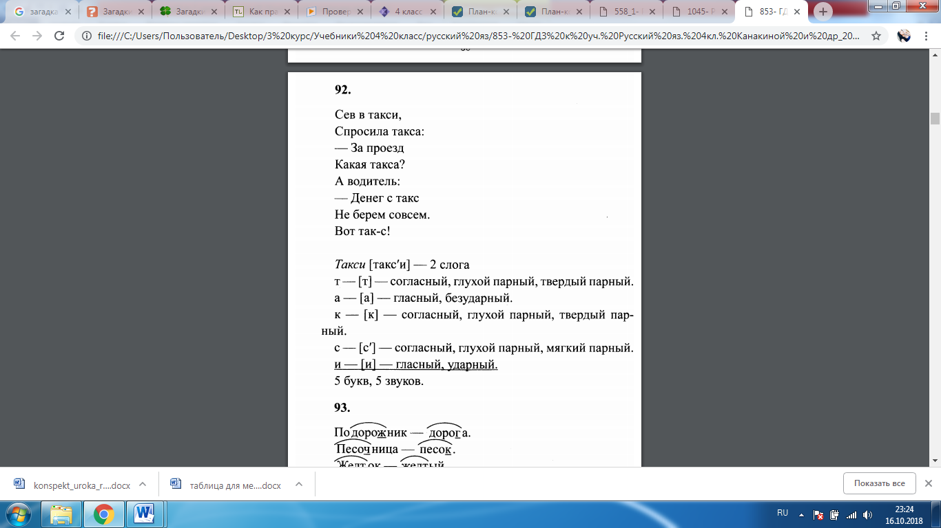 | -Выполняют физминутку. | Регулятивные:  волевая саморегуляция.  Личностные: действие смыслообразования  Коммуникативные:  планирование учебного сотрудничества с учителем и со сверстниками.  Познавательные:  общеучебные: осознанное и произвольное построение речевого высказывания в устной и письменной форме;  логические: анализ, синтез, выбор оснований для сравнения.
Первичное закрепление. | -Теперь откройте стр.59. Выполним упр.96  -Итак, произносим слова.  -Какие правила нужно знать, чтобы правильно записать слова с буквами?  -Правила непроизносимая согласная в корне слова, парная согласная, безударные гласные в корне слова.  -Запишите 1 столбик слов.  -Проверим, какие слова вы записали.  Скворец, морковь, ночной, речь | -Произносят слова.  -Проговаривают правила.  -Записывают слова.  -Проверяют. | Познавательные:  логические: построение логической цепи рассуждений, анализ, синтез.  Регулятивные:  контроль, коррекция.  прогнозирование (при анализе пробного действия перед его выполнением).
Включение в систему знаний и повторение. Самостоятельная работа с самопроверкой по эталону. | -А теперь выполняем упр. 93 самостоятельно. Записываем до слова библиотекарь.  Карточка для детей ОВЗ  Выбери проверочное слово и вставь пропущенные буквы.  1.Уд_вительный (ДИВО, ДЕВА),  2.м_нять (МИНА, ЗАМЕНА),  3.л_пить(ЛИПКО, ЛЕПКА),  4.подч_щать (ЧЕСТЬ, ЧИСТО),  5.л_нивый (ЛЕНЬ, ЛИНЬКА),  6.скр_пучий (СКРИП, СКРЕПКА),  7.м_стерить (МОСТ, МАСТЕР).  -Проверим, что у вас должно было получиться  (Проверка на слайде) | -Выполняют задание самостоятельно.  -Проверяют задание. | Познавательные:  общеучебные: умение осознанно и произвольно строить речевое высказывание.  логические: анализ, синтез, выбор оснований для сравнения.
Рефлексия учебной деятельности на уроке. | - Вот и подошёл к концу наш урок.  -Что мы сегодня закрепляли?  -Какая тема нашего урока?  -Что было сложного?  -Встаньте те, кто считает, что понял сегодня всё и может это объяснить другому.  -Встаньте те, кто понял материал, но объяснить другому не сможет, потому что есть еще то, что не совсем понятно.  - Встаньте те, кому необходимо всё объяснить заново.  -Всем спасибо за урок.  Домашнее задание:  Упр.94 стр. 59 | -Отвечают на вопросы. | Познавательные:  общенаучные: умение структурировать знания;  Регулятивные: волевая саморегуляция; оценка – выделение и осознание учащимися того, что уже усвоено и что еще подлежит усвоению, прогнозирование.

